1引言 2
1.1编写目的 2
1.2背景 2
1.3定义 2
1.4参考资料 2
2程序系统的结构 2
3程序1（标识符）设计说明 2
3.1程序描述 3
3.2功能 3
3.3性能 3
3.4输人项 3
3.5输出项 3
3.6算法 3
3.7流程逻辑 3
3.8接口 3
3.9存储分配 4
3.10注释设计 4
3.11限制条件 4
3.12测试计划 4
3.13尚未解决的问题 4
4程序2（标识符）设计说明 4

详细设计说明书

1引言

1.1编写目的
本文档规划和定义了手机电商平台的支付管理的详细设计说明书，描述了软件的支付管理模块情况，对项目的背景、软件面向的用户群体、应该遵循的标准与规范、软件范围、参考的角色、验收标准、软件的功能性需求和非功能性需求等进行说明，确保对用户需求的理解一致。本文档将作为XXXX手机电子商务有限公司进行电商平台系统建设的标准。

1.2背景
说明：
- SIX手机电子商务公司；
- 本项目的任务提出者：王天时
- 开发者：董泽宇、付聪冲、赵天元、王子建、曹开源、王焯冉
- 用户：大学生
- 运行该程序系统的计算中心：北京林业大学学研大厦9楼计算机教学中心

1.3定义
术语、缩略语 | 解 释

1.4参考资料
资料名称[标识符] | 出 版 单 位 | 日 期
《机械工业品电商平台项目分析会议备忘录》 | XXXX软件科技有限公司 | 20180101
《机械工业品电商平台项目可行性分析》 | XXXX软件科技有限公司 | 20180120
《GB-T 9385-2008 计算机软件需求规格说明规范》 | 中国标准化管理委员会 | 20080411
《机械工业品电商平台项目合同》 | XXXX机械设备有限公司、XXXX软件科技有限公司 | 20180210

2程序系统的结构
点击支付、选择进入第三方支付平台、扣款、显示支付结果
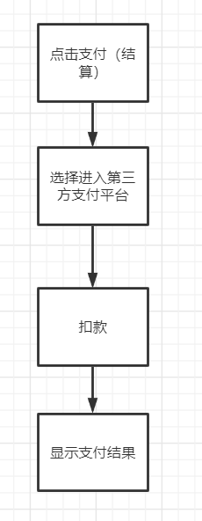

3程序1（标识符）设计说明
点击支付：点击结算按钮，跳转到支付页面。
选择进入第三方支付平台：选择支付宝或微信支付。
扣款：提取前一阶段页面信息获取支付价格。
显示支付结果：显示支付成功或者失败。

3.1程序描述
非常驻内存、是子程序、不可重人的、无覆盖要求、并发处理。

3.2功能
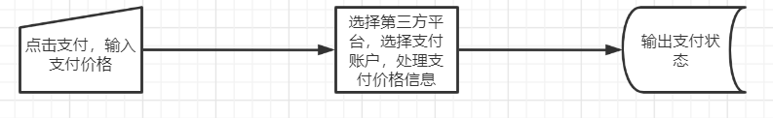

3.3性能
精度：价格精确到X.X。
灵活性：支持用户自定义选择支付方式。
时间特性：1到3秒之间的响应。

3.4输入项
名称：商品个数
标识：cnt
数据类型：int
格式：X
数据值有效范围：1——999
输入方式：POST

数量：1
频度：无要求
输入媒体：无要求
输入数据：JSON
来源：POST
安全保密条件：不能在URL显示数量、价格等信息。

3.5输出项
名称：支付金额
标识：price
数据类型：double
格式：X.X
数据值有效范围：0.1——99999999.9
输入方式：POST

数量：1
频度：无要求
输入媒体：无要求
输入数据：JSON
来源：POST
安全保密条件：无要求

3.6算法
支付金额=初始价格*数量
依次读取初始价格和数量

3.7流程逻辑

3.8接口
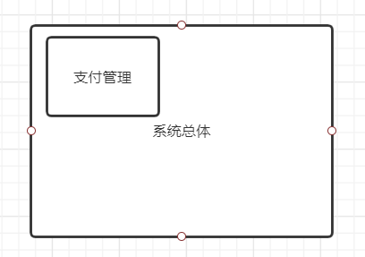

3.9存储分配
需要200MB的存储空间存储订单相关数据文件。

3.10注释设计
每个java和html文件中需要注释表明属于什么模块、具有什么功能。

3.11限制条件
受网速、网络延迟影响。

3.12测试计划
测试技术：白盒测试与黑盒测试。
输入数据：合法数据、边界数据、不合法数据。
预期结果：能识别合法数据，能正确处理不合法数据。

3.13尚未解决的问题
未发现。

